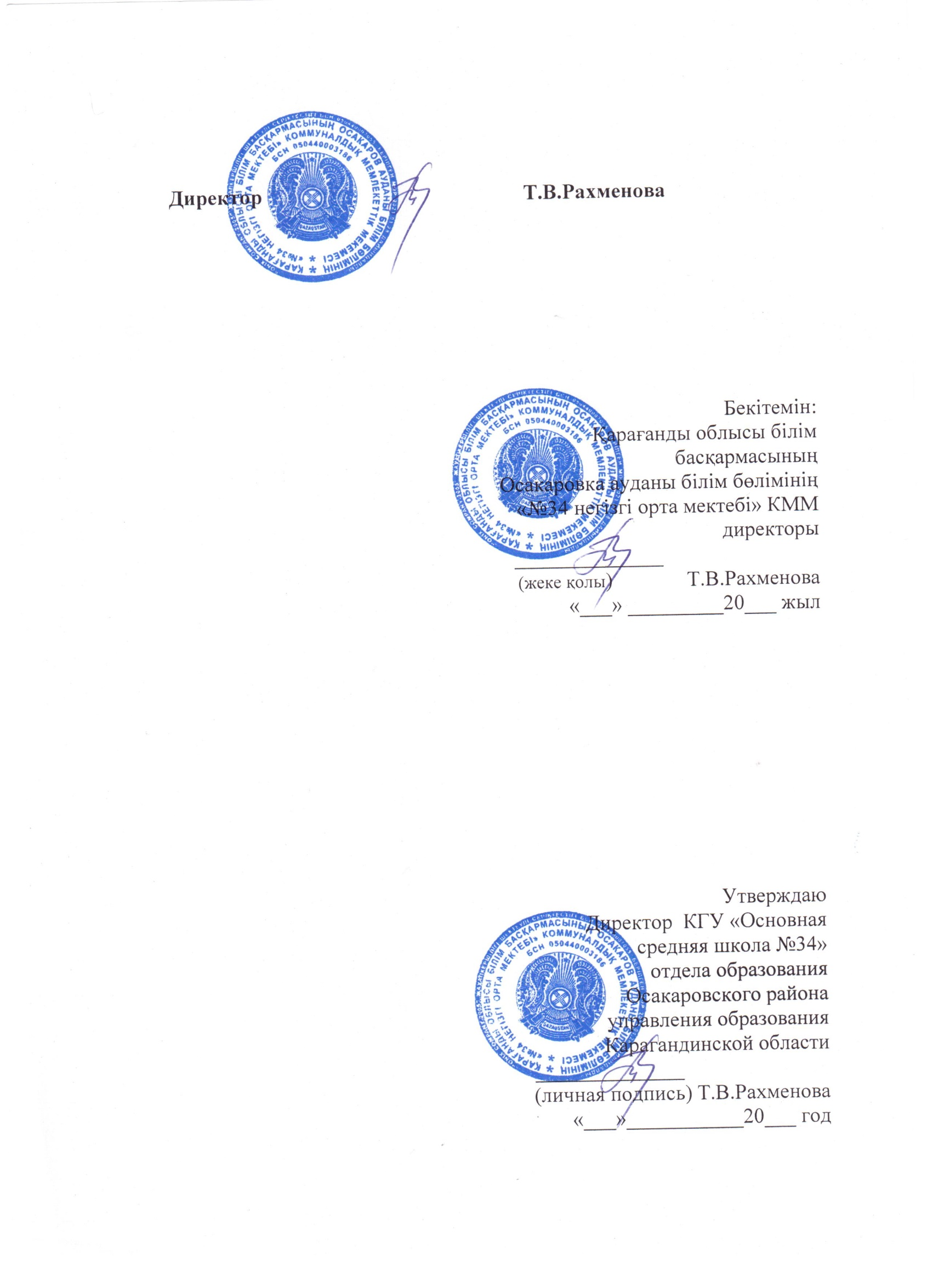

***План***

***проведения Недели по развитию информационной грамотности***

***«Цифровой мир»***

***в КГУ «Основная средняя школа №34»***

***с 06 по 10 февраля 2023г***

***Название Недели:*** *«Цифровой мир»*

***Участники:*** *1-9 классы*

***Цели и задачи****:*

1. *развитие умений эффективно использовать информационные технологии в повседневной жизни;*
2. *формирование и укрепление интерес к информатике и информационно-коммуникационным технологиям;*
3. *повышение уровня подготовки учащихся в области информационных технологий;*

|  |  |  |  |  |
| --- | --- | --- | --- | --- |
| ***№*** | ***Дата*** | ***Наименование мероприятий*** | ***Форма проведения/участники*** | ***Ответственные*** |
| *1* | *Понедельник,*  *06 февраля* | *Открытие Недели ИГ*  *«Удивительные факты об интернете»*  *QR –коды с заданиями* | *Линейка*  *Оформление стенда в фойе школы* | *Учитель информатики* |
| *2* | *Вторник,*  *07 февраля*  *День онлайн-ресурсов* | *«Интернет и его опасность. Я и социальные сети»* | *Беседа о правилах безопасного поведения в интернете, с игровыми элементами (3-9 классы)* | *Учитель информатики* |
| *3* | *Среда,*  *08 февраля*  *День интеллектуальных игр* | *«Весёлая информатика»* | *Викторина (1-4 кл)* | *Учитель информатики* |
| *«ИНФОбатл»* | *Интеллектуальная игра (5-9 кл)* |  |
| *4* | *Четверг,*  *09 февраля* | *Конкурс компьютерного рисунка* | *Растровая и векторная графика, графический дизайн, флеш-анимация*  *(3-6 кл)* | *Учитель информатики* |
| *«Гонки на клавиатуре»* | *Игра-гонка на быстрый набор текста (7-9 кл)* |
| *5* | *Пятница,*  *10 февраля*  *День*  *IT-индустрии* | *День*  *IT-индустрии (ознакомление с трендами и развитием IT-технологий и с IT-профессиями)* | *Час профориентации* | *И.о.зам.дир.по ВР*  *Учитель информатики* |
| *Закрытие Недели ИГ* | *Подведение итогов*  *Результаты конкурсов, игр, викторин*  *Награждение* |
| *6* | *В течение недели* | *Итоги мероприятий* | *Размещение на официальном сайте школы и на странице в социальной сети* | *Зам.дир. по УВР, ВР*  *Учитель информатики* |
| *7* | *В конце недели* | *Отчет о проведенных мероприятиях в ОООР*  *Ссылки ежедневно Сафиной З.М.* | *Отчет* | *Зам.дир. по УВР*  *Учитель информатики* |

*Зам.директора по УВР: Красная В.П.*